**КУ «Центр обеспечения безопасности жизнедеятельности и призыва граждан на военную службу»**



|  |  |
| --- | --- |
| [Дата документа] | [Номер документа] |

**ПРОГНОЗ**

**чрезвычайных ситуаций**

**на территории Ханты-Мансийского автономного округа - Югры**

**на период с 29 июля по 04 августа 2024 года**

**1. Исходная обстановка за предшествующий период**

**(с 22:00 16.07.2024 по 22:00 23.07.2024)**

* 1. **Источники ЧС природного характера**
     1. **Метеорологическая обстановка**

**Опасные явления:** *не зарегистрированы.*

**Неблагоприятные явления:** *приведены в таблице 1.*

***Таблица 1.* Неблагоприятные явления на территории ХМАО, за отчетный период**

|  |  |  |  |  |  |
| --- | --- | --- | --- | --- | --- |
| **Дата** | **Время** | **Метеостанция** | **Критерий** | **Название НЯ\*** | **Район** |
| **17-20.07.2024** | **в течение суток** | **местами** |  | **Гроза** | **Березовский, Советский, Кондинский, Нижневартовский** |
| **18.07.2024** | **05:00** | **Шаим** | **1000 м** | **МВД Дымка** | **Кондинский** |
| **14:00:00, 17:00, 20:00** | **Советский** | **23 мм** | **Сильный дождь** | **Советский** |
| **20:00** | **Советский** | **5 мм** | **Град** |
| **19.07.2024** | **20:00** | **Саранпауль** | **37 мм** | **Сильный дождь** | **Березовский** |
| **20:00** | **Сосьва** | **19 мм** |
| **20.07.2024** | **8:00** | **Казым** | **23 мм** | **Белоярский** |
| **5:00** | **Березово** | **2000 м** | **МДВ. Осадки** | **Березовский** |
| **8:00** | **20 мм** | **Сильный дождь** |
| **8:00** | **Игрим** | **39 мм** |
| **20:00** | **Березово** | **16 мм** |
| **8:00** | **Игрим** | **2000 м** | **МДВ. Осадки** |
| **11:00, 14:00, 17:00** | **15 м/с** | **Сильный ветер** |
| **20:00** | **Октябрьское** | **15 мм** | **Сильный дождь** | **Октябрьский** |
| **21.07.2024** | **08:00** | **32 мм** |

***___________________________***

***\* сильный ветер –*** *ветер скоростью 15 м/с и выше, но не превышающей 24 м/с;* ***ухудшение видимости*** *– ухудшение максимальной дальности видимости, до значений**2000 м и менее, вызванное прохождением осадков различной интенсивности, из-за дымки, дыма, тумана или мглы;* ***туман (дымка)*** *– атмосферное явление в виде помутнения воздуха в приземной атмосфере, вызванного наличием в воздухе продуктов конденсации водяного пара (мельчайших капелек воды или кристалликов льда), повлекшее ухудшение горизонтальной видимости, дальностью 2000 м и менее;* ***сильный дождь*** *– осадки в виде дождя, ливневого дождя количеством 15-50 мм за 12 часов;* ***гроза*** *– комплексное атмосферное явление, необходимой частью которого являются многократные электрические заряды между облаками или между облаком и землей (молнии), сопровождающиеся звуковым явлением – громом;* ***град*** *– вид ливневых осадков в виде частиц льда преимущественно округлой формы (градин, диаметром до 20 мм).*

**Погодные условия:** на протяжении прошедшего периода, повсеместно, отмечались осадки в виде дождя, от небольших до умеренных, в отдельные дни до сильных, грозы, местами туман, дымка, ухудшение видимости. Ветер преимущественно северных направлений, от слабого до умеренного 3-14 м/с, местами сильного, порывами до 15 м/с. В течение периода происходило постепенное понижение температуры воздуха, *ночью с* +12,+19 °С, *до* +7,+14 °С, по северным районам местами до +3 °С, *днем с* +22,+30 °С, *до* +16,+24 °С.

Среднесуточная температура воздуха по автономному округу составила от +14,9 °С до +20,9 °С, что на 1,0 °С выше нормы и на 2,6 °С ниже значений АППГ. Среднесуточная сумма осадков по округу за неделю составила 59,3 мм, что составляет 94 % нормы (ср. суточная норма 63,2 мм) и 179 % АППГ (33,1 мм).

Минимальная температура воздуха (**+3,4 °С**) регистрировалась 22 июля в Березовском районе (Сосьва)**,** максимальная **(+30,3 °С**) 18 июля в Березовском районе (Сосьва). Сильный ветер, порывами до **15 м/с,** регистрировался 20 июля в Березовском районе (Игрим). Максимальное количество осадков (**48 мм** за сутки) регистрировалось 20 июля в Березовском районе (Игрим) – *табл.1, рис.1-3.* – *табл.1, рис.1-3.*

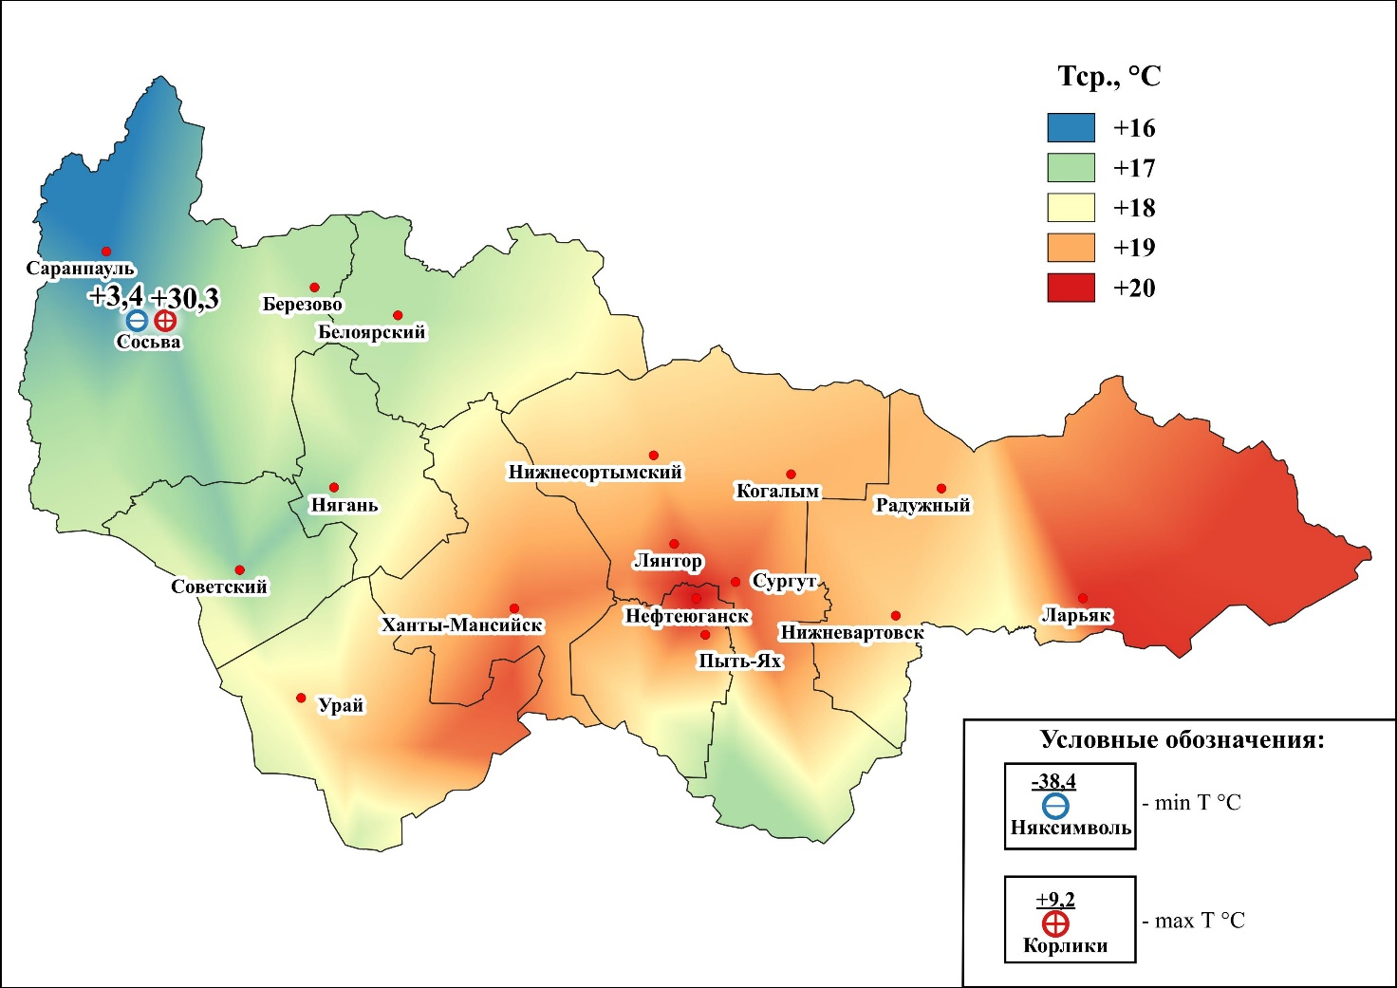

***Рис.1. Значения средних температур воздуха за прошедший период***

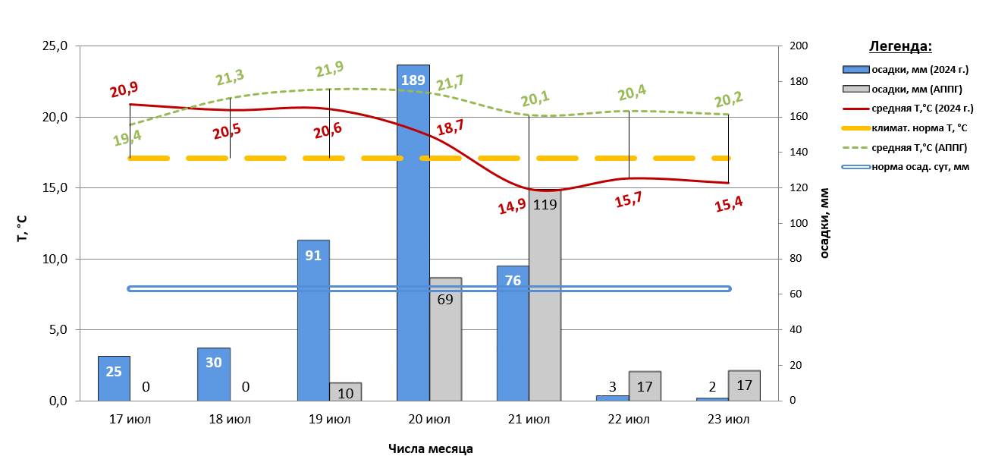

***Рис.2. Климатическая характеристика отчетного периода***

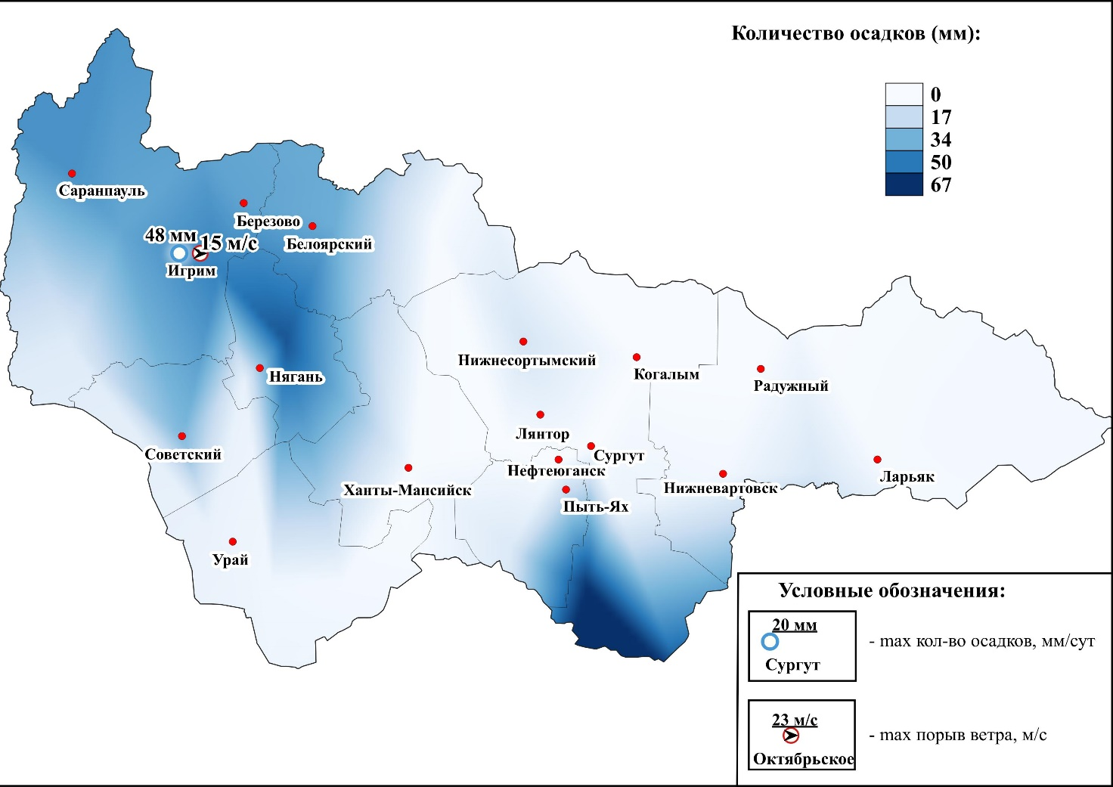

***Рис.3. Значения количества осадков за прошедший период***

**1.1.2. Гидрологическая обстановка**

**Обстановка на водных объектах:**

На основных реках ХМАО **–** Югры наблюдался рост уровней воды, формирование высших уровней воды, начало снижения уровней воды   
*(таблица 2).* На остальных реках автономного округа – колебания уровней воды различной интенсивности в интервалах характерных сезонных значений. На всех реках автономного округа – чисто.

С 08:00 часов 23.07.2024 года постановлением за № 605 был отменён режим «Повышенная готовность» для органов управления и сил Нижневартовского муниципального звена территориальной подсистемы Ханты-Мансийского автономного округа Югры единой государственной системы предупреждения и ликвидации ЧС, введённый с 08:00 часов 12.07.2024 года.

***Таблица 2.* Изменение уровня воды за период на основных реках ХМАО – Югры**

| ***№*** | ***Река*** | ***см/сут*** | |
| --- | --- | --- | --- |
| ***от*** | ***до*** |
| 1. | Обь | -9 | +3 |
| 2. | Иртыш | -9 | 0 |
| 3. | Конда | -9 | 0 |
| 4. | Северная Сосьва | -35 | +8 |
| 5. | Большой Юган | -19 | +54 |
| 6. | Вах | -18 | -6 |
| 7. | Ляпин | -1 | 0 |

***Паводковая обстановка***

На р. Обь в СОТ г. Нижневартовск затоплено 958 приусадебных участков, 500 нежилых дачных домов и имеется 4 перелива через проезжую часть (3 по автодороге в сторону СОТ «Ремонтник-87»: улица Восточная в районе СОНТ «Успех», в районе СОТ Луговое», в районе 4-го моста; один по автодороге на РЭБ флота в районе моста СОНТ «Буровик»).

На пр. Лангепас и пр. Каюковская в СНТ г. Лангепас затоплено 163 приусадебных участка и 1 дачный дом.

На р. Обь в с. Былино Нижневартовского района затоплено 13 земельных участков.

На р. Обь в д. Вампугол Нижневартовского района затоплено 2 земельных участка.

На р. Обь в г. Мегион затоплено 196 земельных участков.

На р. Обь в СОТ на территории земель н.п. Зайцева речка Нижневартовского района затоплено 44 приусадебных участка.

На р. Обь в с. Зенково Ханты-Мансийского района затоплен 1 земельный участок.

На р. Назым в с. Кышик Ханты-Мансийского района затоплен 1 земельный участок.

**Навигационная обстановка:** навигация открыта на всех реках автономного округа.

**Происшествия на водных объектах:**

За прошедший период с 22:00 16.07.2024 по 22:00 23.07.2024, на территории автономного округа зарегистрировано **5** происшествий, погибло 4 человека, спасено **4** человека (АППГ – **11** происшествий).

1. **17.07.2024** на озере Буцык, в районе СОНТ «Ягодка» Нижневартовского района во время купания утонул мужчина. Очевидцы достали тело мужчины из воды на берег, без признаков жизни.

**17.07.2024** на реке Ляпин, в районе ул. Дальняя д. 13, с.п. Саранпауль, Березовского района, спасены очевидцами двое детей. Один ребёнок погиб, второй ребенок спасен, госпитализирован в КУ «Саранпаульская участковая больница», диагноз - шок, состояние средней степени тяжести.

1. **17.07.2024** г. Нягань, с моста (высота 15м) через р. Нягань-Юган, 1-2 км, а/д Нягань - Ханты-Мансийск, спрыгнула женщина и ушла под воду, по настоящее время местонахождения не установлено.
2. **20.07.2024** на реке Северная Сосьва на причале Дюкер в 20 км. от н.п. Хулимсунт, Березовского района, предположительно утонул мужчина 40 лет. Со слов очевидцев мужчина пошел к реке помыть сапоги и не вернулся, в настоящее время место положение мужчины не известно.
3. **21.07.2024** во время рыбалки на реке Обь в 3 км. от н.п. Луговской, Ханты-Мансийского района, перевернулась моторная лодка Нептун, в лодке находилось 4 человека все в спасательных жилетах. Пострадавшие доставлены местным жителем в участковую больницу в п. Луговской, оказана первая медицинская помощь.

С начала года на водоемах автономного округа зарегистрировано **24** происшествия, погибло **14** человек, спасено **16** человек. За аналогичный период 2023 года на водоемах округа зарегистрировано **35** происшествий, погибло **29** человек, спасено **9** человек.

**1.1.3. Сейсмическая обстановка**

Территория автономного округа характеризуется слабой и очень слабой сейсмической активностью.

**1.1.4. Лесопожарная обстановка**

Согласно Приказа №11-нп от 11.04.2024 Департамента недропользования и природных ресурсов, пожароопасный сезон на территории Ханты-Мансийского автономного округа-Югры действует с 26.04.2024 г.

*В связи с повышением пожарной опасности и в целях предотвращения пожаров, на территории Советского района с на период с 18.07.2024 до* *22.07.2024 вводился* *режим «****ЧРЕЗВЫЧАЙНОЙ СИТУАЦИИ****», в том числе запрет на посещение гражданами лесов, въезд автотранспортных средств в лесные массивы, в том числе ведение охоты и рыболовства в поймах крупных рек (введен согласно Постановления Администрации Советского района от 18.07.2024 №1195, отменен согласно Постановления Администрации Советского района от 22.07.2024 №1213).*

В связи с повышением пожарной опасности и в целях предотвращения пожаров на межселенной территории и территориях населённых пунктов   
п. Банный и д. Юган Сургутского района введен «ОСОБЫЙ ПРОТИВОПОЖАРНЫЙ РЕЖИМ» (согласно Постановлению   
Главы Сургутского муниципального района ХМАО – Югры от 05.07.2024   
№43-пг, на период с 08.07.2024 до особого распоряжения).

В связи с повышением пожарной опасности и в целях предотвращения пожаров на межселенной территории Березовского района введен «ОСОБЫЙ ПРОТИВОПОЖАРНЫЙ РЕЖИМ» (согласно Постановлению Администрации Березовского района от 11.07.2024 №638, на период с 11.07.2024 до особого распоряжения).

В связи с повышением пожарной опасности и в целях предотвращения пожаров на территории городского поселения Березово Березовского района введен «ОСОБЫЙ ПРОТИВОПОЖАРНЫЙ РЕЖИМ» (согласно Постановлению   
Администрации Березовского района от 11.07.2024 №639, на период с 11.07.2024 до особого распоряжения).

За отчетный период, на территории Ханты-Мансийского автономного округа – Югры, зарегистрировано **55** ландшафтных пожаров, на площади **2345,48** га, в том числе **55** лесных пожаров, на площади **2345,48 га**, **АППГ 68** ландшафтных пожаров, на площади **4104,48 га,** в том числе **63** лесных пожара, на площади **4015,18 га** *(рисунок 4).*

Всего с начала пожароопасного периода **2024** года на территории автономного округа зарегистрировано: **311** ландшафтных пожаров, на площади **8893,55 га**, в том числе **268** лесных пожаров, на площади **7710,15 га,** из них на ООПТ **4** лесных пожара, на площади **49,60** га, **АППГ 631** ландшафтный пожар, на площади **82434,21 га,** в том числе **475** лесных пожаров, на площади **56742,98,** из них на ООПТ **6** лесных пожаров, на площади **525,00 га** *(таблица 3)*.

***Таблица 3.* Сведения по природным пожарам на территории ХМАО – Югры по состоянию на 23-00 час. (мест.) 23.07.2024**

|  |  |  |  |  |  |  |  |  |  |  |
| --- | --- | --- | --- | --- | --- | --- | --- | --- | --- | --- |
| **Природные пожары** | **всего с начала сезона** | | **зарегистрировано за сутки** | | **действует** | | **в т.ч. локализовано** | | **из них ликвидировано** | |
| ***кол-во*** | ***пл, га*** | ***кол-во*** | ***пл, га*** | ***кол-во*** | ***пл, га*** | ***кол-во*** | ***пл, га*** | ***кол-во*** | ***пл, га*** |
| **Всего по ХМАО-Югре** | 311 | 8893,55 | 23 | 836,52 | 13 | 369,52 | 5 | 52,12 | 10 | 467,00 |
| **В том числе лесные пожары** | 268 | 7710,15 | 5 | 4,32 | 3 | 3,11 | 1 | 1,60 | 2 | 1,21 |
| ***из них на ООПТ*** | 4 | 49,60 | - | - | - | - | - | - | - | - |
| ***АППГ*** | 631 | 82434,21 |  | | | | | | | |
| ***В том числе лесные пожары*** | 475 | 56742,98 |  | | | | | | | |
| ***из них на ООПТ*** | 6 | 525,00 |  | | | | | | | |

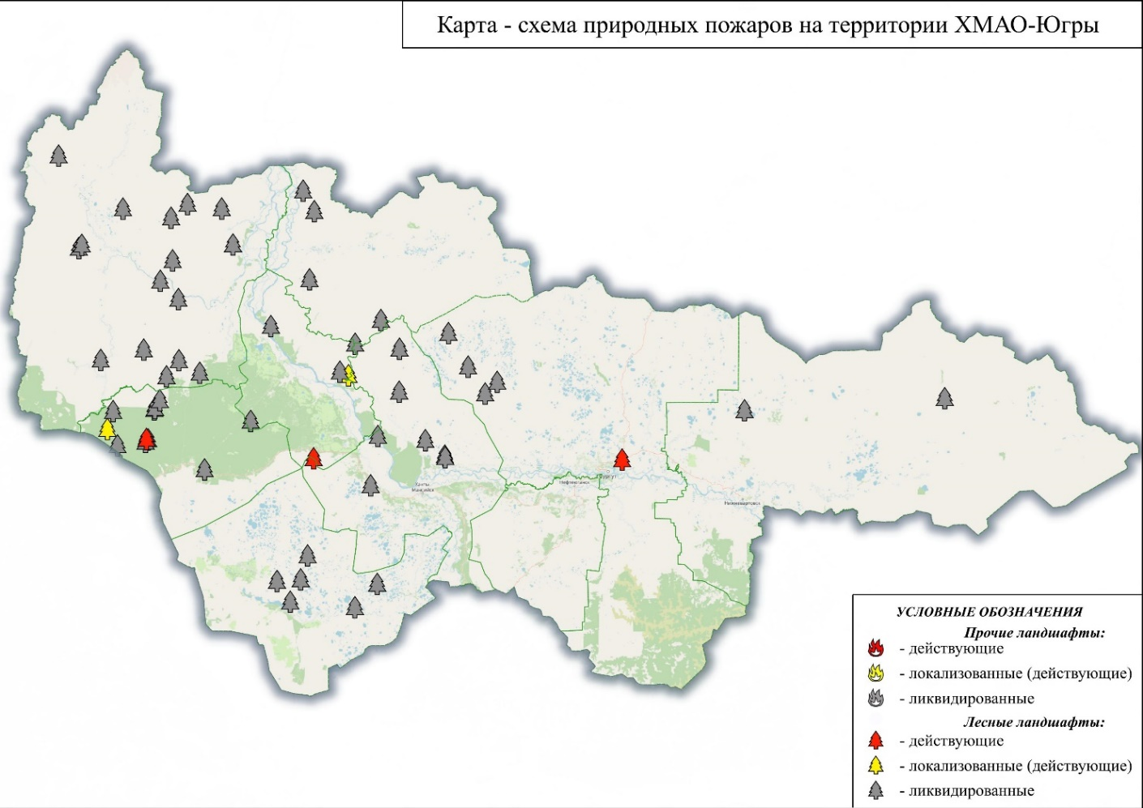

***Рисунок 4. Карта лесопожарной обстановки по ХМАО-Югре*** ***за прошедший период***

**1.1.5. Экологическая обстановка**

Экологическая обстановка на территории автономного округа удовлетворительная.

**1.1.6. Геологическая обстановка**

Геологическая обстановка на территории автономного округа стабильная. Проявлений опасных экзогенных геологических процессов не отмечалось.

**1.2. Источники ЧС техногенного характера**

За прошедшую неделю на территории автономного округа чрезвычайных ситуаций не зарегистрировано.

**1.2.1. Техногенные пожары**

За прошедшую неделю, на территории автономного округа зарегистрировано **45** пожаров (АППГ – **40** пожаров). Погибло **0** человек, пострадало **4** человека, спасено **0** человек. Спасено материальных ценностей на сумму **95 810 000** рублей.

Основные причины пожаров: нарушение правил эксплуатации, неисправность электронагревательных приборов, газового оборудования, несоблюдение правил пожарной безопасности при эксплуатации бытовых электроприборов.

**1.2.2. Дорожно-транспортные происшествия**

За прошедшую неделю, на территории автономного округа зарегистрировано **11** дорожно-транспортных происшествий (АППГ **28** ДТП). Погибло **0** человек, пострадало **26** человек, спасено **0** человек.

Основные причины происшествий: погодные условия, нарушение правил дорожного движения и скоростного режима.

**1.2.3. Анализ состояния потенциально опасных объектов**

Обстановка на территории автономного округа стабильная.

**1.2.4. Авиационный транспорт**

За прошедшую неделю на территории автономного округа происшествий не зарегистрировано.

**1.3. Эпизоотическая обстановка:**

Сведения об эпизоотической обстановке и ограничительных мероприятиях приведены *в таблице 4, рисунке 5.*

***Таблица 4.* Сведения об эпизоотической обстановке на территории ХМАО, по состоянию на 23.07.2024 г.**

|  |  |  |  |
| --- | --- | --- | --- |
| **№** | **Адрес** | **Болезнь** | **Радиус карантинной зоны** |
|  | Ханты-Мансийский район, с. Елизарово КФХ | Лейкоз КРС |  |
|  | Березовский район, Охотничьи угодья 167 квартал ЗАО «Березовский Коопзверопромхоз» | Трихинеллез | 1 км |
|  | д. Ярки, улица Новая, дом 11 | Бешенство | 1800 м |
|  | Нефтеюганский район, охотничьи угодья родовой общины малочисленных народов «Ёмас»» | Трихинеллез |  |

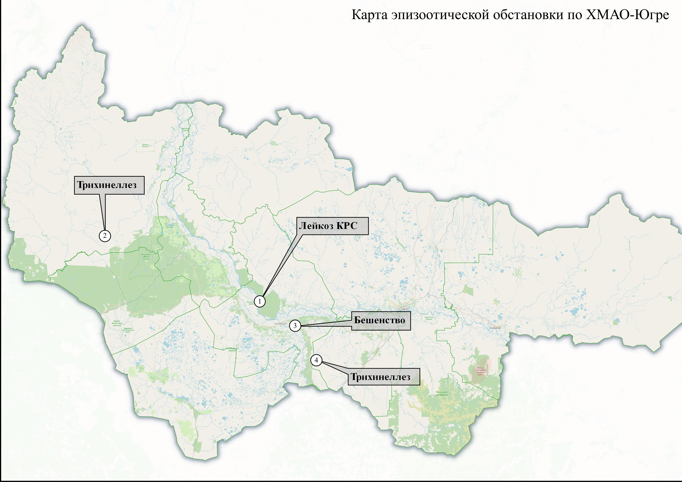

***Рис.5. Карта эпизоотической обстановки по ХМАО-Югре***

**1.4. Обстановка по клещевым инфекциям:**

По состоянию на 18.07.2024 с начала эпидемического сезона в Югре нарастающим итогом зарегистрировано 4183 обращения за медицинской помощью по поводу присасывания клещей во всех муниципальных образованиях: г. Ханты-Мансийск – 691 случай, г. Пыть-Ях – 412 случаев, г. Нефтеюганск – 389 случаев, г. Нижневартовск – 395 случев, г. Нягань – 303 случая, Октябрьский район – 281 случай, Нефтеюганский район – 269 случаев, Кондинский район – 239 случаев, г. Сургут – 231 случай, г. Лангепас – 219 случаев, Советский район – 178 случаев, Ханты-Мансийский район – 169 случаев, г. Мегион – 110 случаев, г. Урай – 89 случаев, Сургутский район – 55 случаев, г. Югорск – 52 случая, Нижневартовский район – 51 случай, г. Когалым – 17 случаев, Березовский район – 17 случаев, г. Белоярский – 7 случаев, г. Покачи – 6 случаев, г. Радужный – 3 случая.

За неделю 10.07.2024 - 17.07.2024 зарегистрировано 225 обращений за медицинской помощью в связи с присасыванием клещей, что выше, чем в аналогичную неделю 2023 года (когда было зарегистрировано 186 случаев) и на уровне среднемноголетних значений. Удельный вес [детей](https://xn--d1ahas.xn--p1ai/banners/details/3) в возрастной структуре пострадавших от укусов клещами с начала сезона составляет 13,5%.

Привиты против клещевого энцефалита лишь 21,2% общего числа обратившихся за помощью, 33,4% пострадавших детей.

Подлежало экстренной профилактике 74,6% пострадавших, из которых получили противоклещевой иммуноглобулин 100%.

Наибольшее число югорчан пострадало на минувшей неделе в лесу – 43,1%, в черте города – 20,8%, на дачах и садовых участках– 20,4%, на кладбище – 1,7%, в парках и скверах – 1,3%, завозных – 12,4%.

Всего с начала сезона исследовано 454 клеща, в том числе 309 снятых с людей, 145 собранных в природе. Доля зараженных клещей составила 25,3%, из них вирусом клещевого энцефалита – 1,0%, боррелиями, вызывающими Болезнь Лайма – 30,9%, возбудителями моноцитарного эрлихиоза – 4,3%, гранулоцитарного анаплазмоза – 1,3%.

На 18.07.2024 [акарицидные обработки](https://xn--d1ahas.xn--p1ai/banners/details/2) проведены на площади 4382,2 га, что составило 100% от плана. Первый этап закончен во всех муниципальных образованиях Югры, второй этап начался на всех территориях автономного округа.

***Вниманию родителей! Осматривайте детей на наличие клещей на одежде каждые полчаса пребывания на улице. Своевременно (до наступления сезона активности клещей) сделайте прививки против клещевого энцефалита.***

**1.5. Информация по туристическим группам**

За отчетный период, на территории Ханты-Мансийского автономного округа – Югры, регистрировалось 2 туристические группы:

1. С 04.07.2024 – 25.07.2024 г. Ханты-Мансийск - Березовский район (Туристическая база «Нёр – Ойка») – г. Ханты-Мансийск. Протяженность 1500 км. Количество туристов: 4 человека;

2. С 19.07.2024 по 21.07.2024 Сургутский район, берег р. Тромьёган, от автомобильного моста на 81 км. а/д Сургут-Нижневартовск – г. Сургут. Протяженность 110 км. маршрут водный, сплав на рафтах. Количество туристов: 14 человек (13 человек по факту (взрослые)).

**2. Прогноз**

**2.1. Прогноз ЧС, вызываемых источниками природного характера**

**2.1.1. Прогноз метеорологической обстановки**

**ОЯ – не прогнозируется.**

**НЯ – 25–28 июля 2024 года местами, по восточной половине Ханты – Мансийского автономного округа – Югры (26 июля преимущественно по юго-западным районам) ожидаются сильные дожди, ливневые дожди, грозы.**

С 25 по 28 июля, преобладающая температура воздуха   
в начале периода *ночью* +10,+15 °С, по западу местами до +7 °С, в середине периода +12,+17 °С, по юго-западу местами до +7 °С, в конце периода +15,+20 °С, в начале периода *днем* +15,+20 °С, по востоку местами до +23 °С, в середине периода *днем* +14,+19 °С, по востоку местами до +31 °С, в конце периода *днем* +20,+25 °С, по западу местами до +15 °С, по востоку местами до +32 °С. Местами осадки различной интенсивности в виде дождя от небольшого до сильных, грозы. Ветер переменных направлений, умеренный 1-9 м/с.

С 29 июля по 04 августа, преобладающая температура воздуха   
в начале периода *ночью* +15,+20 °С, в середине и конце периода *ночью* +12,+17 °С, в начале периода *днем* +15,+20 °С, по востоку местами до +30 °С, в середине периода *днем* +18,+23 °С, по западу местами до + 15 °С, в конце периода *днем* +20,+25 °С, по западу местами до +18 °С. Местами осадки различной интенсивности в виде дождя от небольших до умеренных, грозы. Ветер переменных направлений, умеренный 1-10 м/с.

*Среднесуточная температура воздуха, по автономному округу, прогнозируется от +15,0 °С до +22,5 °С, что на 1,9 °С выше нормы и на   
1,5 °С ниже значений АППГ (рис.6).*

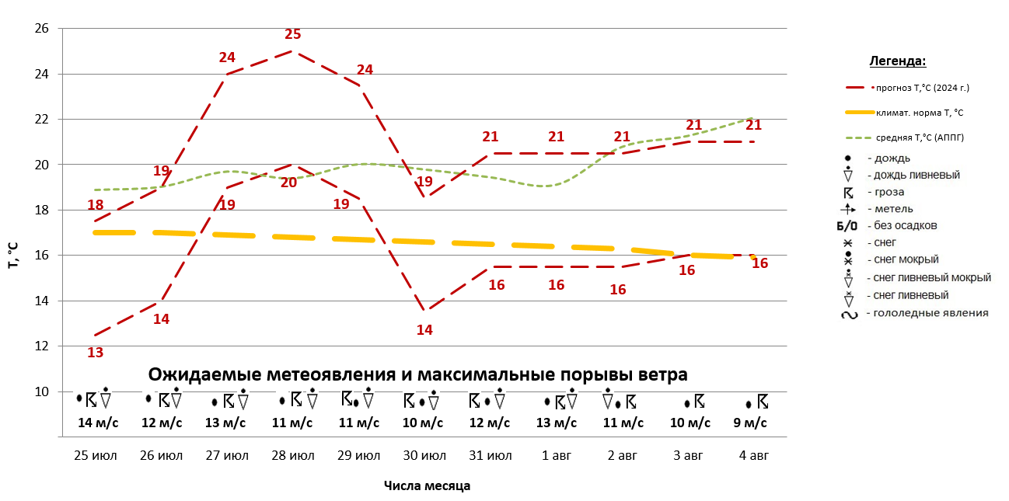

***Рис.6. Прогноз среднесуточной температуры воздуха, осадков и порывов ветра***

***на предстоящий период***

**2.1.2. Прогноз обстановки на водных объектах**

На всех реках автономного округа - чисто.

На реке Иртыш и Конда ожидается снижение уровней воды интенсивностью 0 – -5 см/сут. На реке Обь на участке от гидрологического поста Нижневартовск до устья реки Иртыш ожидается снижение уровней воды. На притоках рек Обь и Иртыш ожидается снижение уровней воды интенсивностью – 1-20 см/сут.

В верхнем течении реки Северная Сосьва и на реке Ляпин возможны колебания уровней воды различной интенсивности в соответствии с гидрометеорологической обстановкой.

На реке Обь на территории Нижневартовского района ожидается освобождение затопленных территорий от воды – СНТ г. Лангепаса, СНТ   
г. Нижневартовска, г. Мегион, территорий населенных пунктов Былино, Соснино и Вампугол и СНТ Нижневартовского района.

В случае аварийных ситуаций на дамбах обвалования и земляных валах возможно незначительное затопление территорий населенных пунктов Зенково, Кирпичный и Троица Ханты-Мансийского района.

Прогнозируется возникновение несчастных случаев по факту нарушения правил охраны жизни людей на водных объектах (при эксплуатации маломерных судов и нахождении на водных объектах).

Основная причина – несоблюдение техники безопасности при нахождении на водных объектах территории автономного округа *(****Источник ЧС*** *– человеческий фактор, несоблюдение техники безопасности при нахождении на водных объектах).*

**2.1.3. Прогноз лесопожарной обстановки**

Количество природных пожаров ожидается меньше нормы (основание – прогноз температуры и осадков на период): за период ожидается возникновение **15-30** **природных пожаров** по всем районам автономного округа (***Источник ЧС*** *- высокая посещаемость лесов местным населением, нарушение правил пожарной безопасности, неосторожное обращение с огнем, палы травы в поймах рек, метеоусловия, грозы).* За период, по территории автономного округа, в среднем ожидается до 1-2 дней с высокими и чрезвычайными классами пожароопасности.

**2.1.4. Прогноз геологической обстановки**

Геологическая обстановка на территории автономного округа удовлетворительная. Проявлений опасных экзогенных геологических процессов не прогнозируется.

При выпадении обильных атмосферных осадков, и как следствие увеличения нагрузок на грунты и их увлажненности в т.ч. за счет протечек из водонесущих коммуникаций, возможно возникновение/усиление овражных эрозий, суффозионных, оползневых процессов (провалы, оползание грунта, деформации по периферии возвышенностей и на правобережных склонах рек Обь и Иртыш) в Белоярском, Березовском, Октябрьском, Ханты-Мансийском, Нефтеюганском, Сургутском, Нижневартовском районах.

Повсеместно по территории автономного округа ожидается интенсификация береговой эрозии. В наибольшей степени начало проявления береговой эрозии будет проявляться на излучинах рек и береговых ярах, имеющих склоны южной экспозиции. Наиболее неблагоприятные участки несущие риски: автомобильная дорога на берегу реки Обь в Нижневартовском районе (подъезд к населенному пункту Соснино, Нижневартовского района), участок дамбы обвалования населенного пункта Реполово на берегу реки Иртыш (Ханты-Мансийский район), территория населенного пункта Теги на берегу реки Обь (Березовский район).

В связи с половодьем негативному воздействию подвержены также автомобильные дороги.

**2.2. Прогноз ЧС, вызываемых источниками техногенного характера**

Чрезвычайные ситуации техногенного характера локального уровня и выше – **не прогнозируются.**

**2.2.1. Прогноз техногенных пожаров**

Техногенные пожары в зданиях и сооружениях жилого, социально-бытового и культурного назначения на территории автономного округа ожидаются около среднемноголетних значений *(таблица 5).*

Всего на территории автономного округа прогнозируется возникновение   
**40-60 техногенных пожаров.**

***Таблица 5. Среднемноголетнее количество техногенных пожаров за неделю в июле, за период 2019-2023 гг.***

|  |  |  |  |
| --- | --- | --- | --- |
| **Районы** | **количество** | **Городские округа** | **количество** |
| Белоярский | 1 | Когалым | 2 |
| Березовский | 1 | Лангепас | 1 |
| Кондинский | 2 | Мегион | 1 |
| Нефтеюганский | 3 | Нефтеюганск | 1 |
| Нижневартовский | 2 | Нижневартовск | 7 |
| Октябрьский | 2 | Нягань | 3 |
| Советский | 3 | Покачи | 0 |
| Сургутский | 4 | Пыть-Ях | 1 |
| Ханты-Мансийский | 1 | Радужный | 1 |
|  |  | Сургут | 10 |
|  |  | Урай | 1 |
|  |  | Ханты-Мансийск | 2 |
|  |  | Югорск | 2 |

**2.2.2. Прогноз дорожно-транспортных происшествий**

Чрезвычайные ситуации, обусловленные дорожно-транспортными происшествиями с гибелью 5 и более человек, **не прогнозируются.**

На автотрассах округа прогнозируется возникновение 5-10 ДТП, наиболее опасные участки:

**Федеральные автодороги:**

- 743 км Р-404 – район н.п. Каркатеевы (Нефтеюганский район);

- 773-774 км Р-404 – район н.п. Пойковский (Нефтеюганский район);

- 19-20 км «Подъезд к г. Сургут» 2 км от поворота на Сингапай(Нефтеюганский район).

**Территориальные автодороги:**

- 57 км г. Сургут – г. Нефтеюганск (Сургутский район);

- 6 км г. Нефтеюганск – левый берег р. Обь (Нефтеюганский район);

- 10 км г. Нижневартовск – г. Радужный (Нижневартовский район);

Общее количество: 6 опасных участков дорог в 3 районах округа.

Всего на территории автономного округа прогнозируется возникновение **20-35 ДТП.**

Основные причины: погодные условия, нарушение ПДД и скоростного режима.

При возникновении неблагоприятных и опасных явлений погоды, возрастает вероятность возникновения происшествий, обострение обстановки на транспорте и увеличение показателей аварийности, ухудшение условий движения на дорогах общего пользования, нарушения в работе городского транспорта **(*Источник ЧС –*** *осадки в виде дождя различной интенсивности, грозовые явления, порывы ветра, туманы, ухудшение видимости на дорогах).*

**2.2.3. Прогноз обстановки на энергосистемах и объектах ЖКХ**

Возникновение аварий, способных достигнуть масштабов ЧС локального уровня и выше, **не прогнозируется.**

**Увеличивается вероятность возникновения происшествий,** связанных с авариями на коммунальных системах жизнеобеспечения на территории автономного округа *(****Источник ЧС*** *– воздействие метеорологических условий, высокая степень износа основных фондов жизнеобеспечения, неквалифицированные действия обслуживающего персонала, отказ оборудования).*

На территории автономного округа - Югры **прогнозируется вероятность возникновения чрезвычайных ситуаций** «нарушение условий жизнедеятельности населения», связанных с повреждением (обрывом) ЛЭП и линий связи, обрушением слабо укрепленных, широкоформатных, ветхих и рекламных конструкций; нарушениями в системе ЖКХ, работе всех видов транспорта *(****Источник ЧС*** *- осадки в виде дождя различной интенсивности, грозовые явления, порывы ветра).*

**2.2.4 Аварии на потенциально-опасных объектах, объектах нефтегазодобычи и переработки:**

Возникновение аварий, на потенциально-опасных объектах, способных достигнуть масштабов ЧС локального уровня и выше, **не прогнозируется.**

На объектах и системах внутрипромысловых, технологических, магистральных трубопроводов возможно возникновение локальных аварийных ситуаций, порывов, преимущественно в следующих районах автономного округа: МО Нефтеюганский, МО Нижневартовский, МО Сургутский,   
МО Ханты-Мансийский, общее количество: 4 МО ***(Источник ЧС*** *– внешняя и внутренняя коррозия трубопроводов, сварных швов, технологический брак, человеческий фактор).*

**2.2.5. Прогноз чрезвычайных ситуаций и происшествий на авиа и Ж/Д транспорте**

Возникновение аварий на авиа и ж/д транспорте, способных достигнуть масштабов ЧС локального уровня и выше, **не прогнозируется.**

**Увеличивается вероятность возникновения происшествий, связанных** с затруднением в работе аэропортов и вертолетных площадок   
*(****Источник ЧС*** *– осадки в виде дождя различной интенсивности, грозовые явления, порывы ветра, туманы, ухудшение видимости).*

**2.3.Прогноз эпизоотической обстановки**

Угрозы возникновения массовых инфекционных заболеваний среди животных и птиц, не прогнозируется. Возможно появление единичных случаев новых спорадических заболеваний бешенством, трихинеллезом, лейкозом и прочими контагиозными инфекционными и вирусными болезнями среди диких, домашних и сельскохозяйственных животных.

**3. Рекомендации по реагированию на прогноз ЧС**

***Для повышения эффективности работы по сбору и обмену информацией, с целью создания условий для оперативного реагирования сил и средств на возможные происшествия и чрезвычайные ситуации, территориальным органам федеральных органов исполнительной власти, органам исполнительной власти ХМАО - Югры, главам администраций муниципальных образований, начальникам пожарно-спасательных отрядов Федеральной противопожарной службы Главного управления МЧС России по ХМАО - Югре, органам, уполномоченным на решение вопросов в области ГО и ЧС муниципальных образований, руководителям и дежурным службам заинтересованных организаций и предприятий и населению в пределах своей компетенции рекомендуется:***

***3.1 В целях предотвращения возникновения техногенных пожаров***

Вести регулярную пропаганду во всех видах СМИ о соблюдении правил пожарной безопасности. Организовать проведение профилактических рейдов по обследованию жилых домов с вручением обучающих и пропагандистских материалов по пожарной безопасности и проведением противопожарных инструктажей под роспись. Провести работу по запрету использования населением самодельных и несертифицированных электронагревательных приборов, бытовых газовых, керосиновых, бензиновых и других устройств. Обеспечить контроль над своевременным обследованием и профилактическим ремонтом газового оборудования и сетей газоснабжения, противопожарным состоянием в жилых домах и объектах массового пребывания людей. Обеспечить контроль за состоянием полигонов твердых коммунальных отходов (свалок), в том числе несанкционированных, не допуская открытого горения и задымления.

***3.2 В целях предотвращения аварийных и чрезвычайных ситуаций на системах жизнеобеспечения***

Предприятиям, эксплуатирующим оборудование систем жизнеобеспечения населения, проверить наличие аварийно-восстановительных бригад и их укомплектованность техникой и оборудованием. Заблаговременно предусмотреть и выполнить комплекс мероприятий по предупреждению чрезвычайных ситуаций на объектах и системах жизнеобеспечения населения. Принять меры по обеспечению бесперебойного водоснабжения и электроснабжения котельных и водозаборных сооружений, включая обеспечение этих объектов автономными резервными источниками электропитания. Создать необходимый запас материально-технических ресурсов для ликвидации аварийных ситуаций в жилищном фонде, на объектах и сетях коммунальной инфраструктуры. Организовать своевременную и бесперебойную поставку топливно-энергетических ресурсов на объекты жизнеобеспечения населения, обеспечивающие водоснабжение жилищного фонда и объектов социальной сферы. Уточнить планы переключения потребителей, при аварийном отключении ЛЭП и ТП, на резервные линии электроснабжения.

***3.3 В целях предотвращения аварий на авиационном, железнодорожном транспорте и магистральных трубопроводах***

Контролировать работоспособность транспортных коммуникаций, проводить комплексные профилактические мероприятия по недопущению аварий на железнодорожном и авиационном транспорте. Для недопущения аварий на магистральных трубопроводах (газо-, нефтепроводах) проводить патрулирование, организовывать выборочную проверку опасных участков трубопроводов. Уточнить состав сил и средств, привлекаемых для ликвидации ЧС, связанных с авиационным, железнодорожным, магистральным транспортом.

***3.4 В целях предотвращения аварийных ситуаций на автомобильных дорогах***

Осуществлять контроль технического состояния транспорта, используемого для перевозки людей и опасных грузов, пред рейсовые подготовки водителей;

Обеспечить готовность аварийных служб к реагированию на ДТП;

Организовать проведение бесед с водителями предприятий и организаций о последствиях употребления алкоголя перед поездкой с демонстрацией фото- и видеоматериалов с мест ДТП, постоянно проводить пропагандистскую работу через СМИ о необходимости соблюдения правил дорожного движения, о состоянии дорожного покрытия в период действия опасных и неблагоприятных метеорологических условий, необходимости использования необходимой автомобильной резины в соответствии с сезоном года.

Организовать постоянное взаимодействие с территориальными подразделениями центра медицины катастроф, районными медицинскими учреждениями и ГИБДД для своевременного реагирования на возможные ДТП;

Организовать готовность дорожных служб к обеспечению нормального функционирования транспортного сообщения.

В случае ухудшения обстановки проработать вопросы:

-дежурства экипажей скорой медицинской помощи, патрульных машин ГИБДД и подвоза ГСМ;

-организации мест питания, размещения водителей и пассажиров, информирования населения через СМИ о сложившейся обстановке, а также маршрутов объездных дорог.

В целях обеспечения бесперебойного транспортного сообщения, запланировать необходимые резервы сил и средств для оперативной организации объездов поврежденных участков автомобильных дорог.

***3.5 В целях предупреждения несчастных случаев на водных объектах***

Обеспечить контроль готовности спасательных служб к реагированию на происшествия.

Определить составы аварийных бригад, обеспечить их необходимым автотранспортом и оборудованием, провести тренировки по ликвидации аварий/происшествий на водных объектах. Обеспечить контроль и выполнение мероприятий по охране жизни людей на акваториях рек и водоемов в границах муниципальных образований.

Проводить разъяснительную работу среди населения, направленную на соблюдение мер безопасности при посещении водных объектов, особое внимание уделить организации работы по профилактическим и обучающим мероприятиям с детьми, включая проведение бесед и лекций по правилам безопасного поведения на водных объектах и оказанию первой медицинской помощи пострадавшим.

При ухудшении паводковой обстановки: оповестить население, проживающее в зоне риска, о возможной опасности, подготовить пункты временного размещения, подготовить транспорт для доставки пострадавших в пункты временного размещения, обеспечить готовность сил и средств, привлекаемых к ликвидации последствий ЧС, проводить учащенный сбор гидрологических параметров водных объектов.

***3.6 В целях предотвращения чрезвычайных ситуаций, обусловленных ухудшением эпизоотической обстановки***

С целью недопущения возникновения новых и распространения очагов бешенства и других контагиозных заболеваний животных, осуществлять мониторинг ситуаций угроз их возникновения и проведение своевременных противоэпизоотических мероприятий.

В период ограничительных мероприятий (карантина) запретить проведение выставок собак и кошек, торговлю домашними животными, вывоз собак и кошек, отлов и охоту на диких животных на территории районов, где отмечены очаги опасных болезней животных.

***3.7 В целях предотвращения чрезвычайных ситуаций, обусловленных ухудшением эпидемиологической обстановки, в том числе обусловленных коронавирусной инфекцией***

Обеспечить проведение комплекса предупредительных мер, а также контроль за необходимым запасом медикаментов, вакцин, для лечения и профилактики гриппа и острых респираторных вирусных инфекций (в т.ч. коронавирусной инфекции COVID-19).

Проводить противоэпидемические, профилактические мероприятия в учреждениях всех форм собственности и в первую очередь в местах массового скопления людей.

Организовать санитарно-просветительную работу через средства массовой информации и интернет ресурсы МО о методах и средствах профилактики простудных заболеваниях (ОРВИ и гриппа, коронавирусной инфекции) и мерах по их предупреждению.

***3.8 В целях предотвращения возникновения природных пожаров***

В целях снижения рисков возникновения ЧС в весенне-летний пожароопасный период, рекомендуется проведение следующих превентивных мероприятий:

* обустройство и эксплуатация лесных дорог, предназначенных для охраны лесов от пожаров;
* прокладка и прочистка просек;
* устройство и прочистка противопожарных минерализованных полос;
* благоустройство и содержание зон отдыха для граждан, прибывающих в лесу;
* установка и содержание стендов, содержащих информацию о лесе.
* по необходимости, установка шлагбаумов, устройство преград, обеспечивающих ограничение пребывания граждан в лесах.

***3.9 В целях предупреждения ЧС в паводкоопасный период***

Организовать:

- проведение превентивных мероприятий при подготовке к паводкоопасному периоду;

- планирование, применение и маневрирование группировки сил и средств РСЧС при реагировании на угрозу и ликвидации последствий наводнения;

- своевременное оповещение и информирование населения, заблаговременное проведение эвакуационных мероприятий;

- выполнение оперативных инженерных мероприятий по защите населенных пунктов и инфраструктуры от негативного воздействия паводковых вод;

- ликвидацию ЧС и организацию первоочередного жизнеобеспечения населения в зонах затопления (подтопления);

*Подготовлен на основе информации Ханты-Мансийского ЦГМС - филиала ФГБУ «Обь-Иртышское УГМС», Управления Роспотребнадзора по ХМАО-Югре, Управления надзорной деятельности, КУ ХМАО-Югры «Центр обеспечения безопасности жизнедеятельности и призыва граждан на военную службу», ГУ МЧС России по ХМАО-Югре, Филиала Севера Сибири ФГБУ «Авиаметтелеком Росгидромета», статистических данных.*

|  |  |  |
| --- | --- | --- |
| Начальник отдела анализа  и прогнозирования | **ДОКУМЕНТ ПОДПИСАН**  **ЭЛЕКТРОННОЙ ПОДПИСЬЮ**  Сертификат [Номер сертификата 1]  Владелец [Владелец сертификата 1]  Действителен с [ДатаС 1] по [ДатаПо 1] | С.Б. Крыль |

Территориальный центр анализа и прогноза угроз безопасности

тел. 8 (3467) 360-086 (доб. 210, 211)

e-mail: cov[risk@admhmao.ru](mailto:prognoz@as-ugra.ru); riskhmao@gmail.com.

http://risk.admhmao.ru